В подготовительной группе №13 «Гномики» на неделе, посвященной «Космонавтике» Закиров Миша и Замашников Кирилл приготовили с мамами интересные презентации о космосе.
Дети рассказали о кометах, о солнце, о первых полётах, о научных открытиях.

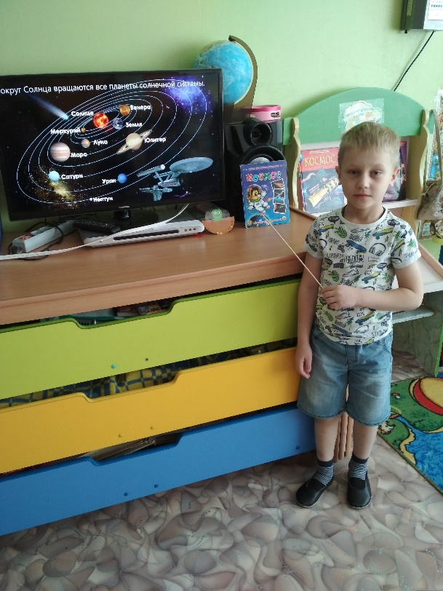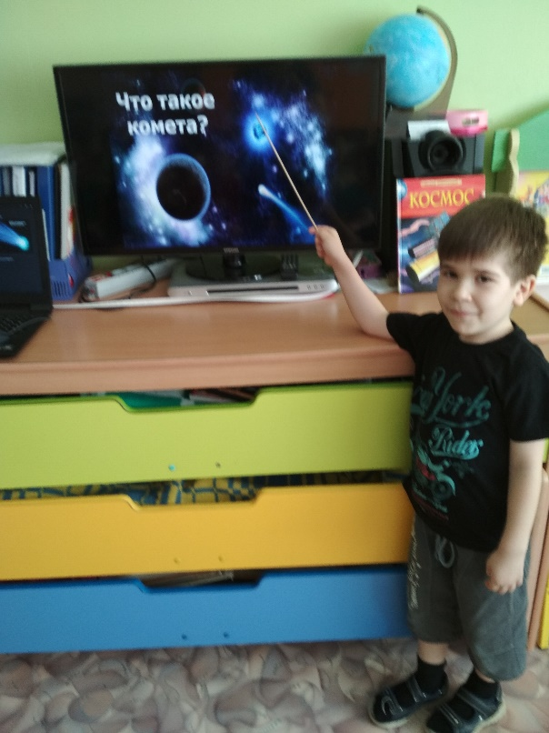

Ребята с большим вниманием слушали доклады и смотрели презентации, а потом нарисовали замечательные картины по данной теме.
Спасибо большое родителям за хорошие, познавательные презентации.

Подготовила воспитатель: Вологжина Г.А.

